**Trabajo 1 – ABP**

**Universidad Unilasallista**

**programación**

**ABP**

Análisis y DOFA - ABP

**Presentado por:**Sofía López Holguín

Mateo Lastra Castillo

Juan Manuel Londoño ríos

**Profesor:**Jonathan Berthel Castro

**Fecha:**2025

**WKIPEDIA BASADA EN HISTORIAL DE TERREMOTOS PRINCIPALMENTE DE COLOMBIA**

**MATRIZ D.O.F.A**

* **Fortalezas**

1. Es un proyecto **innovador y atractivo** ya que combina programación, geolocalización y datos en tiempo real.
2. Tiene utilidad real en Colombia y puede ayudar a informar y educar.
3. **Escalabilidad** ya que puede crecer a otros países y a otros desastres naturales (tsunamis, volcanes, etc.).
4. **Contiene interactividad** desde la Fase 1, el usuario puede experimentar, no solo observar datos.
5. Integra informática, estadística, geografía y ciencias de la tierra por lo que podrá contener buen respaldo académico.

* **Debilidades**

1. **El nivel de complejidad** ya que algunas partes como APIs, bases de datos geoespaciales, simulaciones pueden ser avanzadas.
2. **Tiempo de desarrollo** ya que si no nos sabemos organizar puede volverse muy grande y difícil de completar a tiempo.
3. **Aprender nuevas cosas** para poder manejar librerías (Leaflet, APIs sísmicas, PostgreSQL/PostGIS) que quizás no dominamos todavía o la perfección.

* **Oportunidades**

1. **Relevancia social** ya que en Colombia los terremotos han tenido gran impacto histórico como ejemplo: Armenia 1999, Popayán 1983.
2. **El apoyo institucional** porquepodemos usar datos abiertos del Servicio Geológico Colombiano o del USGS.
3. **Visibilidad académica** ya queeste proyecto puede destacarte frente a diferentes partes públicas y sociales.
4. **La oportunidad de una expansión futura** porque incluir alertas tempranas, tsunamis, o ser usado en proyectos de gestión de riesgo es un gran alcance en diferentes ámbitos.

* **Amenazas**

1. **Disponibilidad de datos** porque algunas fuentes pueden no estar completas o actualizadas dentro de Colombia.
2. **Competencia de proyectos existentes** ya que existen apps como Sismo Detector, aunque nuestro enfoque es más educativo.
3. **Sobrecarga académica** porque ya como tal nuestro semestre tiene muchas materias, y el tiempo disponible para este proyecto puede verse reducido.
4. **Riesgo de frustración** ya que si intentamos hacer todo (mapa, tiempo real, simulaciones avanzadas, bases de datos) de una vez, puede ser abrumador.

**CALIFICACIÓN DE PROBLEMAS**

1. ¿Qué tan emocionado está el grupo con la solución de este problema?
2. ¿Qué tan importante es este problema para las personas y la institución?
3. ¿Qué potencial de impacto tiene para la comunidad?
4. ¿Qué tan posible es solucionarlo en el corto plazo (menos de tres meses)?
5. ¿Qué tanto potencial hay de explorar múltiples soluciones?

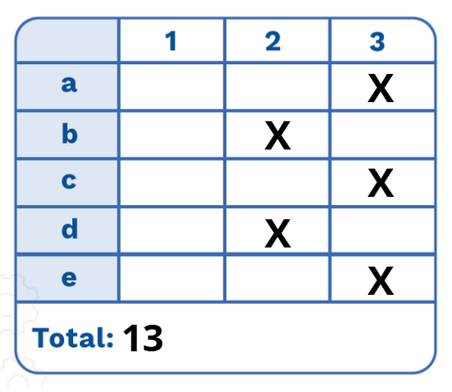

**ANÁLISIS DEL PROBLEMA**

* **¿Cuál fue el problema identificado?**

El problema es que en Colombia sí se registran muchos sismos y terremotos, pero la información no está organizada de una manera clara, interactiva ni educativa para que las personas entiendan su impacto.

* **¿Por qué es relevante solucionarlo? ¿Cuáles cifras son afectadas?**

Es importante porque Colombia es un país sísmico y cada año se reportan miles de sismos. Algunos han sido muy graves, como el de Popayán en 1983 o el de Armenia en 1999, que dejaron cientos y hasta miles de muertos, además de pérdidas económicas. Si la información fuera más accesible, ayudaría a la educación y a la prevención.

* **¿Cómo se resuelve actualmente? (alternativas)**

Hoy en día se puede consultar el Servicio Geológico Colombiano, el USGS o aplicaciones como Sismo Detector, pero son páginas técnicas o globales, y no tienen una parte histórica ni educativa pensada para todos los usuarios.

* **¿Por qué no está resuelto?**

Porque, aunque los datos existen, no hay una plataforma que junte todo: información en tiempo real, terremotos históricos y simulaciones interactivas. Las herramientas actuales son más para expertos o solo para dar notificaciones rápidas.

* **¿Cómo plantearían el problema como un reto?**

El reto es crear una página web interactiva con un mapa de Colombia donde se vean los sismos en tiempo real, se pueda consultar información sobre terremotos históricos importantes y además permitir que el usuario simule un sismo ingresando la magnitud y el epicentro para ver qué zonas serían afectadas.

**CONVERSIÓN DEL PROBLEMA A RETO**

* **¿Cómo plantearían el problema como un reto?**

El reto es diseñar una página web interactiva que muestre en un mapa de Colombia los sismos en tiempo real, que permita consultar los terremotos históricos más importantes y que además dé la opción de simular un sismo indicando magnitud y epicentro para ver qué zonas serían afectadas. De esta manera buscamos que la información sea más clara, educativa e interactiva para cualquier persona y no solo para los expertos.

* **Incluyan aquí un punto de vista, es decir, una historia de alguien a quien se le va a solucionar el problema.**

Por ejemplo, imaginemos a **Mateo, una estudiante de secundaria que es de Armenia**. El siempre escucha que su ciudad sufrió un gran terremoto en 1999, pero no sabe exactamente qué pasó ni qué tan fuerte fue. Gracias a nuestra página web, Mateo puede entrar al mapa, ver la ubicación del epicentro, leer la historia del evento y hasta simular un nuevo sismo en esa misma zona para entender qué podría ocurrir si volviera a suceder. Esto no solo le da información, sino que también la ayuda a comprender la importancia de estar preparado frente a los riesgos sísmicos en su región.